

UNIDAD: “Los inicios de la modernidad: Humanismo, Reforma y el choque de dos mundos.”
Objetivo(s) de la Clase:
- Explicar cómo el movimiento protestante provoca la ruptura de la unidad religiosa y las consecuencias que trae.

EL CONTEXTO Y CONSECUENCIAS DE LA REFORMA PROTESTANTE
El origen remoto de la reforma protestante habría que buscarlo en el tránsito del mundo medieval al renacentista, con todas las consecuencias que implica el cambio de mentalidad. Podemos encontrar un precedente de la reforma en las doctrinas de John Wycliffe (1320-1384) y Juan Huss (1370-1415) (condenados como herejes por sus planteamientos sobre la jerarquía eclesiástica) quienes abogaran por la vuelta de la Iglesia a la pobreza, promovieron la libre interpretación de las escrituras y criticaron duramente la venta de indulgencias, las peregrinaciones, la veneración a los santos y la actitud inmoral de los sacerdotes. Por lo que señalaban que la Iglesia se había alejado del cristianismo primitivo. No debemos olvidar en este momento al hombre renacentista, inquieto y egocéntrico. Destaca entre ellos, e interesado por los problemas religiosos, Erasmo de Rotterdam, que predicaba una religiosidad más auténtica y profunda, y cuyas ideas, se divulgaron ampliamente por los ambientes intelectuales de toda Europa.
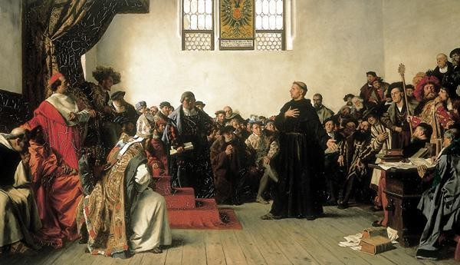
Los cambios que fue experimentado la sociedad europea hacia finales de la edad media terminarán por afectar hacia el
Durante el siglo XIV, algunos teólogos intentaron llevar a cabo reformas para que la Iglesia volviera a las prácticas de los primeros cristianos.
siglo XVI a la unidad de la iglesia católica. La unidad religiosa se quebrará con la denominada revolución religiosa o Reforma protestante, proceso mediante el cual la Cristiandad occidental se dividirá en distintas Iglesias, cada una de las cuales se postuló a sí misma como la auténtica, tales como la Iglesia Luterana, la Iglesia Calvinista y la Iglesia Anglicana, conocidas con el nombre genérico de Iglesias Protestantes, negando toda obediencia al Papado. Este tipo de críticas cobraron más
relevancia con la influencia de las ideas del humanismo, basadas en una perspectiva crítica hacia las instituciones. Los humanistas, con conocimientos de lenguas antiguas, se abocaron al estudio de los antiguos textos religiosos como la Biblia.

Paralelamente a este ambiente de cambio, es evidente la existencia de una situación de crisis en la organización de la Iglesia. Durante largos períodos la corte papal pareció preocuparse más por los aspectos materiales que por los problemas espirituales. Los Papas intervinieron en cuestiones políticas, económicas, y por consiguiente en guerras que beneficiaban a sus intereses. En este sentido, la iglesia católica se caracterizaba por la ostentación o lujos desmesurados, corrupción como la compra, venta y acumulación de cargos eclesiásticos para beneficiarse de sus rentas, lo que llevaba a que un grupo importante de clérigos fueran ignorantes en materia de las escrituras y carencia de vocación eclesiástica y relajación de la disciplina.
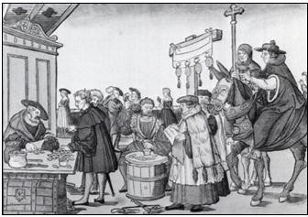
Desde el siglo XV comenzarán las primeras críticas por parte del clero, quienes manifestaban su preocupación por las muestras y actitudes que venía presentando la Iglesia, que parecía poner más énfasis en procesiones, ceremonias y manifestaciones exteriores de la religiosidad, como también era el interés de acrecentar una mayor influencia en el mundo político y su poder económico. Alejándose cada vez más de sus funciones pastorales.
El antecedente directo será en 1507, cuando Julio II, había iniciado la construcción de una nueva basílica de San Pedro y León X retomaba esta iniciativa en 1514, autorizando la predicación de indulgencias, la que consistía que, a cambio de dinero, el Papa eximía a los fieles que pagaban por sus pecados cometidos a cambio de la salvación eterna.
La Reforma protestante se planteaba como el deseo de retomar y vivir las enseñanzas de Jesucristo, como también, la necesidad de ver a la religión y la vida social desde otra
experiencia o manera, oponiéndose a que la lectura de las Sagradas escrituras fuera reservada solo al clero. Siendo el hecho desencadenante de este movimiento lo que consideraban como la corrupción generada por la venta de indulgencias.
En este contexto aparece la figura del agustino alemán Martín Lutero (1483 – 1546), hombre de profunda fe religiosa y preocupación por la salvación de su alma. Fue profesor de teología en la Universidad Alemana de Wittenberg, en 1508. En 1517, Lutero expuso en la iglesia de Wittenberg un escrito con 95 tesis contra las indulgencias. Todo esto trajo como consecuencia la excomunión de Lutero y el comienzo de un proceso que se venía formando desde mucho antes. Significando el quiebre de la Iglesia católica y el surgimiento de otras ramas del cristianismo bajo la denominación de protestantes, todas las cuales perduran hasta nuestro días. A diferencia de sus antecesores, Wycliffe y Hus, Lutero contó con el apoyo de nobles y príncipes alemanes que vieron en su acto de rebeldía la excusa perfecta para librarse del poder del papa y, de paso, independizarse del emperador Carlos V. La doctrina de Lutero se difundió rápidamente por toda Alemania, Suecia, Dinamarca, Noruega, Países Bajos, Inglaterra y Suiza.
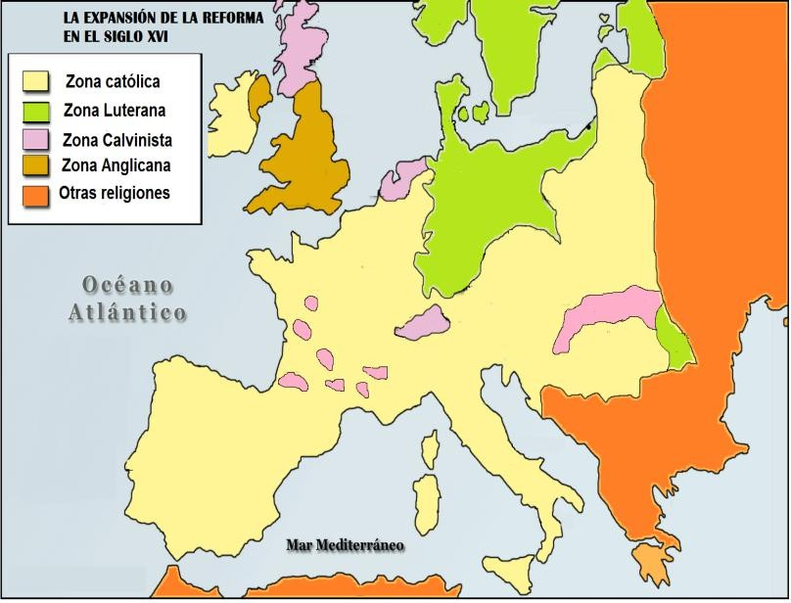

Los hechos llevados a cabo por Lutero se propagaron a otras regiones de Europa con nuevos movimientos que no se subscribieron solo a Alemania. Por ejemplo Ulrico Zwinglio en Suiza, Martín Bucero en Estrasburgo, y más tarde, Juan Calvino en París y Ginebra; la doctrina calvinista, se expandirá por diferentes países tomando diferentes nombres como movimiento puritano en Inglaterra y en los Países Bajos, Iglesia Presbiteriana en Escocia, en Francia, serán conocidos como hugonotes.
En Inglaterra, Enrique VIII por una situación política (deseaba nuevamente casarse) y no doctrinaria, crea la iglesia anglicana cuya máxima autoridad será el Rey.

¿Sabías qué?
Las propuestas protestantes adquirieron gran popularidad y respaldo en diferentes círculos sociales, pero especialmente en la aristocracia terrateniente y la burguesía capitalista quienes tienen el interés de aumentar su importancia e independencia frente al papado. Lo que la reforma refleja en el siglo XVI, entre otros aspectos, son numerosos conflictos entre el emperador Habsburgo y los príncipes alemanes, así como también las guerras civiles en Francia, Inglaterra y Escocia.

Actividades

1.- ¿Cuáles eran los principales cuestionamientos que se hacían en contra de la iglesia católica? Enuméralos. Mínimo 6.

2.- ¿Qué consecuencias traerá para el mundo europeo, el movimiento protestante?

3.- ¿Quiénes fueron los principales promotores del movimiento protestante?
4.- ¿Qué hecho desencadena el movimiento protestante? ¿En qué consistía?

5.- ¿Por qué decimos que además de ser un movimiento religioso, fue también un movimiento económico y político?

6.- Lee los siguientes documentos y responde las preguntas formuladas.
“Semejante a todos los grandes cambios en la historia, la Reforma fue un movimiento muy paulatino (…). No se presentó el protestantismo sino hasta los veinticinco primeros años del siglo XVI (…). La Reforma tenía dos cualidades: era nacional, por una parte, poseyendo toda la individualidad de un país y de una raza; y era cosmopolita, por otra, mostrando la misma energía y siendo idéntica en todos los países y entre todas las razas (…). Fue el período crítico y decisivo de la historia: fue la gran revolución religiosa e intelectual que vino a marcar los linderos de la Edad Media y del período moderno. La necesidad del Renacimiento era tan patente como apremiante, puesto que la superstición se había mezclado con las enseñanzas puras del Evangelio; las costumbres del clero, desde el Papa hasta los frailes más oscuros, estaban corrompidas (…)”.
Fletcher, J. y otros. (2008). Historia general del cristianismo del siglo I al siglo XXI. Barcelona,
España: Clie.
- ¿Por qué crees que el autor compara la Reforma con los grandes cambios de la historia?

PRINCIPALES PLANTEAMIENTOS PROTESTANTES
Los cambios que fue experimentado la sociedad europea hacia finales de la edad media terminarán por afectar hacia el siglo XVI a la unidad de la iglesia católica. La unidad religiosa se quebrará con la denominada revolución religiosa o Reforma protestante, proceso mediante el cual la Cristiandad occidental se dividirá en distintas Iglesias, cada una de las cuales se postuló a sí misma como la auténtica, tales como la Iglesia Luterana, la Iglesia Calvinista y la Iglesia Anglicana, conocidas con el nombre genérico de Iglesias Protestantes, negando toda obediencia al Papado.
A partir de la reforma de Lutero, en parte, surgen del mundo cristiano protestante diversas doctrinas religiosas como son el luteranismo, el anglicanismo, el metodismo, las Iglesias bautistas, el presbiterianismo, etc.

Principales planteamientos
La Reforma luterana y calvinista se fundamenta en tres principios básicos: la salvación por la fe y no por las buenas obras, el sacerdocio universal y la autoridad de la Biblia.
El pensamiento de Lutero y Calvino se basa en el concepto de la justificación por la fe, que negaba cualquier teoría romana u ortodoxa respecto a los méritos personales aplicables a la salvación, además de rechazar completamente la mediación de los santos y vírgenes y veneración de las imágenes, por lo que consideraba que la fe en Cristo era el único medio para la salvación del alma y no las obras.
Afirmaron el valor único de Las Escrituras a través de su libre lectura e interpretación, señalando que la Biblia puede ser entendida por todos los creyentes gracias a la guía del Espíritu Santo, y que cada uno puede acceder a ella y examinarla libremente.
Según Lutero, todos los creyentes son sacerdotes en virtud de su nuevo nacimiento por fe en Cristo y de los sacrificios espirituales consecuentes de un corazón arrepentido en oración. Al respecto, presentó la doctrina del
sacerdocio universal de los fieles, la que planteaba la responsabilidad de cada creyente en la vivencia de la fe, vida de oración y adoración a Dios, entre otros aspectos.

Lee atentamente el siguiente documento y responde las preguntas que se formulan al respecto.
“… ¿Creen que no se podrá prescindir de ellos? Cada uno para sí. Que trabajen, en lugar de percibir el diezmo sobre los que laboran. Que tomen parte, con las camisas remangadas y los corazones valerosos, e la tarea común. Y que dejen de ofrecer mediación que ya no se les pide. En pie frente a Dios, el hombre responderá de sus actos. Y si la gente de la iglesia invoca la oscuridad de los dogmas, las dificultades de interpretación de una religión que solo el sacerdote está calificado para pensar, ¿no es que la han complicado a su capricho para hacerse indispensable? Así pensaban una parte de los alemanes, no todos, porque tampoco aquí hay ninguna unanimidad.”
Febvre, Lucien. “Martin Lutero: un destino”. Editorial fondo de cultura económica. Mexico.1927. pág.
101-107-108
- Establezca las ideas principales que se desprenden del texto.

- ¿Con qué principio luterano es posible relacionarlo?

